คู่มือการใช้งานระบบ MMS IoT Monitor
(Web Dashboard)
คู่มือการใช้งานสำหรับผู้ปฏิบัติงานและผู้ดูแลระบบ (Operator & Admin Guide)
ระดับความปลอดภัย: ภายในองค์กร (Internal Use Only)
ระบบรองรับปริมาณข้อมูลสูง 1,000 messages/second
เซิร์ฟเวอร์ระบบ: http://xxx.xxx.x.x:1311/
เซิร์ฟเวอร์ Portainer: http://xxx.xxx.x.x:9000/

1. การใช้งานเว็บแดชบอร์ดและการตั้งค่าระบบ (Web Usage & Settings)
1.1 การเข้าสู่ระบบ (Sign In)
เมื่อเปิดใช้งานเว็บบอร์ดผ่านที่อยู่ http://xxx.xxx.x.x:1311/ ระบบจะนำทางไปยังหน้าเข้าสู่ระบบอัตโนมัติ ให้กรอกข้อมูลผู้ใช้งานและรหัสผ่านเพื่อเข้าทำงานตามสิทธิ์ในระบบ:
• บัญชีแอดมิน (Admin Role): Username = admin / Password = admin (สามารถจัดการข้อมูลโครงสร้างและการตั้งค่าเชิงลึก)
• บัญชีผู้ใช้ทั่วไป (User Role): Username = user / Password = user (สิทธิ์ในการเข้าชมข้อมูลสถานะเรียลไทม์เท่านั้น)

รูปที่ 1.1: หน้าจอการเข้าสู่ระบบแดชบอร์ด (Login Page)
1.2 การตั้งค่าโครงสร้างระบบด้วย Wizard Setup (เฉพาะแอดมิน)
สำหรับผู้ใช้ระดับ Admin เมนูด้านซ้ายล่างสุดจะปรากฏเมนู "Setting" เพื่อใช้เปิดหน้าต่างตั้งค่าระบบแบบ Wizard Setup ซึ่งรวบรวมฟังก์ชันการเพิ่ม ลบ แก้ไข (CRUD) ตารางจดทะเบียนในระบบฐานข้อมูล PostgreSQL และ ClickHouse ดังต่อไปนี้:
1. Users Tab: จัดการเพิ่ม/ลบรายชื่อผู้ใช้ที่อนุญาตให้เปิดระบบแดชบอร์ด พร้อมกำหนดบทบาทสิทธิ์ (Admin / User)
2. Projects Tab: ปรับเปลี่ยนการตั้งค่าโครงการทั่วไป เช่น Division Name (ค่าเริ่มต้นคือ mic), Server IP และ Record Period ความถี่
3. Devices Tab: ลงทะเบียนเครื่องจักรหรืออุปกรณ์ส่งข้อมูล IoT โดยระบุว่าเครื่องนั้นๆ อยู่ในกระบวนการ (Process) ใด
4. Columns Tab: ตั้งค่าข้อมูลเซ็นเซอร์ (Payload) ที่จะมาบันทึกในฐานข้อมูล ClickHouse โดยรองรับการจดทะเบียนแบบชุดพร้อมกัน (Batch Registration)
5. Statuses Tab: ผูกรหัสการทำงานของเครื่องจักร (Status ID จาก PLC) เข้ากับข้อความสถานะ (เช่น run, wait, stop) และเฉดสีเพื่อใช้แสดงสีบนหน้าจอ
6. Alarms Tab: ผูกรหัสความผิดพลาด (Error Code / Alarm ID) เข้ากับคำอธิบายแจ้งเตือนภัยและสีเตือนภัยสีแดงกะพริบ
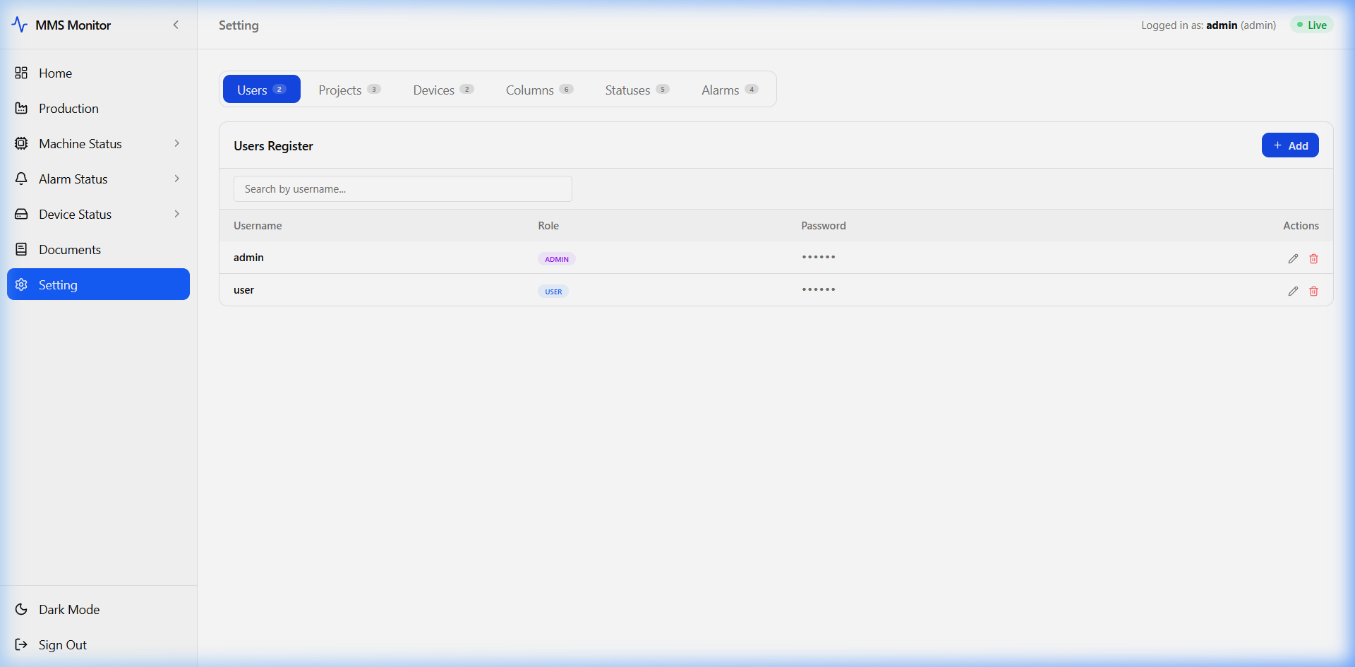
รูปที่ 1.2: แท็บจัดการตั้งค่าระบบ (Wizard Settings Tab)
⚠️ ข้อควรระวังและขั้นตอนที่ต้องปฏิบัติอย่างเคร่งครัด:
ทุกครั้งที่มีการแก้ไขโครงสร้างตารางข้อมูล หรือเพิ่มคอลัมน์เซ็นเซอร์ในแท็บ 'Columns' หรือเพิ่มอุปกรณ์ใน 'Devices' ผู้ดูแลระบบจะต้องทำการ Restart คอนเทนเนอร์ 'kafka-clickhouse' (ตัวกลางรับข้อมูลของ Benthos Pipeline) ผ่านหน้าจอ Portainer ทุกครั้ง เพื่อให้ตัวแปล Benthos ทำการโหลด Schema ใหม่มารับรู้คอลัมน์เซ็นเซอร์เพิ่มเติม มิฉะนั้น ข้อมูลฟิลด์เซ็นเซอร์ใหม่จะไม่สามารถจัดเก็บลง ClickHouse ได้
1.2.1 วิธีการ Restart Container 'kafka-clickhouse' ใน Portainer
เมื่อมีการแก้ไข เพิ่ม หรือลบคอลัมน์หรืออุปกรณ์ในหน้าตั้งค่า ให้ดำเนินการรีสตาร์ทคอนเทนเนอร์ตามขั้นตอนดังนี้:
1. เปิดเว็บเบราว์เซอร์ไปที่ระบบจัดการ Portainer ที่อยู่: http://xxx.xxx.x.x:9000/
2. ลงชื่อเข้าใช้ด้วยบัญชีผู้ดูแลระบบ (Username = admin / Password = adminadminadmin)
3. เลือกเมนูหลักด้านซ้าย ไปที่หัวข้อ "Containers" (ภายใต้ Environment local/docker)
4. ค้นหาคอนเทนเนอร์ชื่อ "kafka-clickhouse"
5. ติ๊กเครื่องหมายถูกที่หน้าแถวชื่อคอนเทนเนอร์ "kafka-clickhouse"
6. กดปุ่ม "Restart" ด้านบนสุดของตารางรายการคอนเทนเนอร์ เพื่อเริ่มทำงาน Benthos Pipeline ใหม่
7. ตรวจสอบให้แน่ใจว่าสถานะ (Status) เปลี่ยนเป็นสีเขียว "running" (หรือ healthy)
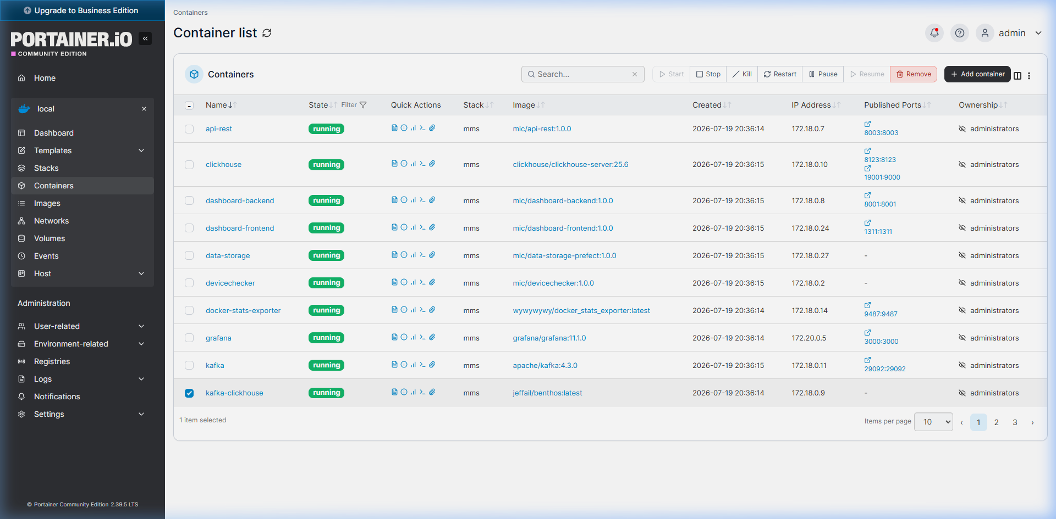
รูปที่ 1.3: วิธีการเลือกคอนเทนเนอร์ kafka-clickhouse และกด Restart ในหน้าจอ Portainer

2. การใช้งานเมนูแดชบอร์ดหลัก (Menu Features Walkthrough)
2.1 หน้าภาพรวมการทำงาน (Home Overview)
เป็นหน้าแรกที่ระบบเข้าถึง แสดงสุขภาพการประมวลผลข้อมูล ดัชนีประสิทธิภาพแบบเรียลไทม์ และแผนภูมิการไหลของข้อมูลระดับ Pipeline:
• KPI Cards: สรุปความพร้อมใช้งานเครือข่าย ปริมาณอุปกรณ์ออนไลน์/ออฟไลน์ กลุ่มโปรเซสที่รันการผลิต และกฎการเตือน
• Device Availability: แถบระดับสัดส่วนการเชื่อมต่อแยกตามไลน์โปรเซสผลิต
• Latest Production Signals: ตารางรับข้อมูลเรียลไทม์ล่าสุดจาก PLC ในหัวข้อเซ็นเซอร์หลักผ่าน Server-Sent Events (SSE)
• Data Pipeline Health Monitor: ตรวจจับสุขภาพของ Docker Containers ทั้งหมดในไลน์ Pipeline ข้อมูล หากกล่องใดเปลี่ยนเป็นไฟสีแดงแสดงว่าทราฟฟิกข้อมูลหยุดชะงัก ผู้ใช้สามารถเอาเมาส์ชี้เพื่อตรวจสอบข้อมูลการใช้งานทรัพยากรหน่วยความจำและซีพียูสดแบบเรียลไทม์
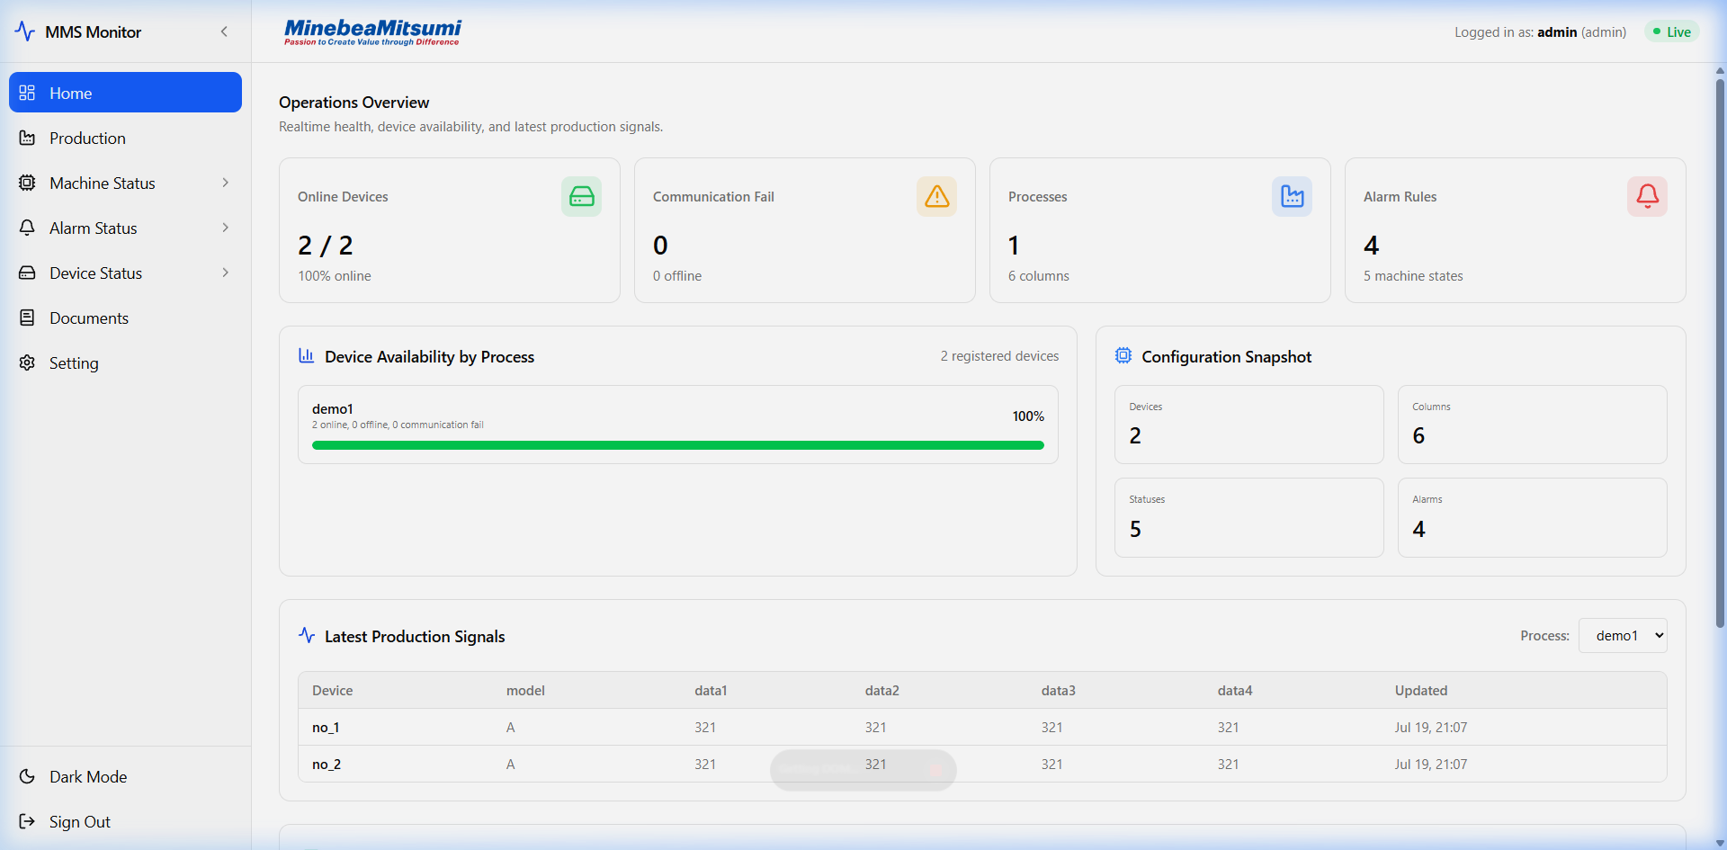
รูปที่ 2.1: หน้าหลักวิเคราะห์สุขภาพทราฟฟิกและระบบ Pipeline (Home Page)
2.2 หน้ากระบวนการผลิตเรียลไทม์ (Production Realtime)
ใช้เจาะลึกเฉพาะค่าสัญญาณการผลิตเรียลไทม์ มีความยืดหยุ่นในการกรองความต้องการสูง:
• การควบคุมการแสดงผล: วิศวกรสามารถติ๊กเลือกฟิลด์ Payload ที่ต้องการนำมาเปรียบเทียบหรือเฝ้าระวังพร้อมกันได้สูงสุด 2 คอลัมน์ และเลือกชื่ออุปกรณ์ที่ต้องการตรวจสอบหน้าจอพร้อมกันสูงสุด 18 เครื่อง
• การ์ดแสดงผลเรียลไทม์: หากอุปกรณ์ส่งสัญญาณออนไลน์ปกติ การ์ดของอุปกรณ์จะมีจุดไฟกระพริบสีเขียว และแสดงค่าพารามิเตอร์แบบอัปเดตทันทีแบบวินาทีต่อวินาที
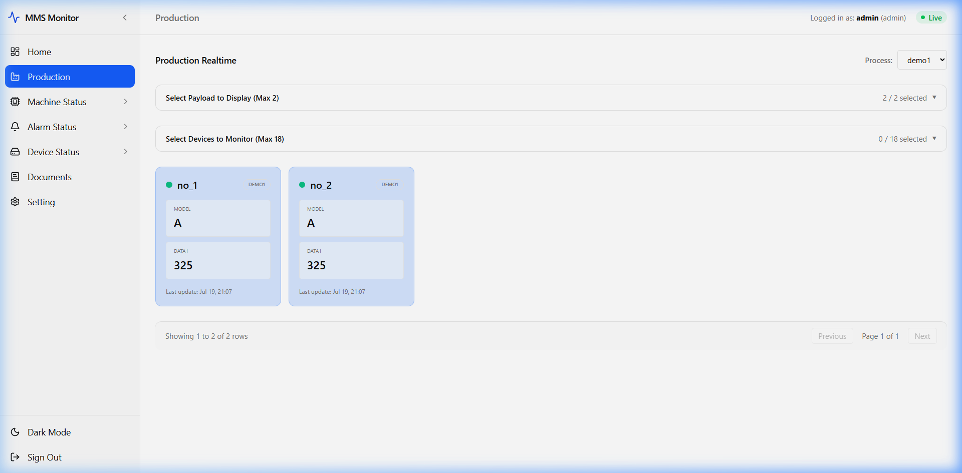
รูปที่ 2.2: หน้าสัญญาณเซ็นเซอร์การผลิตสดรายอุปกรณ์ (Production Realtime)

2.3 หน้าสถานะและประสิทธิภาพเครื่องจักร (Machine Status)
ระบบย่อยนี้แบ่งแยกการดูประสิทธิภาพของเครื่องจักรออกเป็น 3 หน้าย่อยเพื่อประโยชน์ในการวิเคราะห์ประวัติและสาเหตุการหยุดชะงัก (Downtime):
1. Overview (ภาพรวมสถานะล่าสุด): สรุปจำนวนเครื่องจักรที่กำลังรัน (Run), แจ้งเตือนข้อผิดพลาด (Alarm), สแตนด์บาย (Wait), ปิดปรับปรุง (Stop) หรือขาดการเชื่อมต่อ (Offline) การ์ดสีจะเปลี่ยนไปตามสถานะปัจจุบันโดยอัตโนมัติ
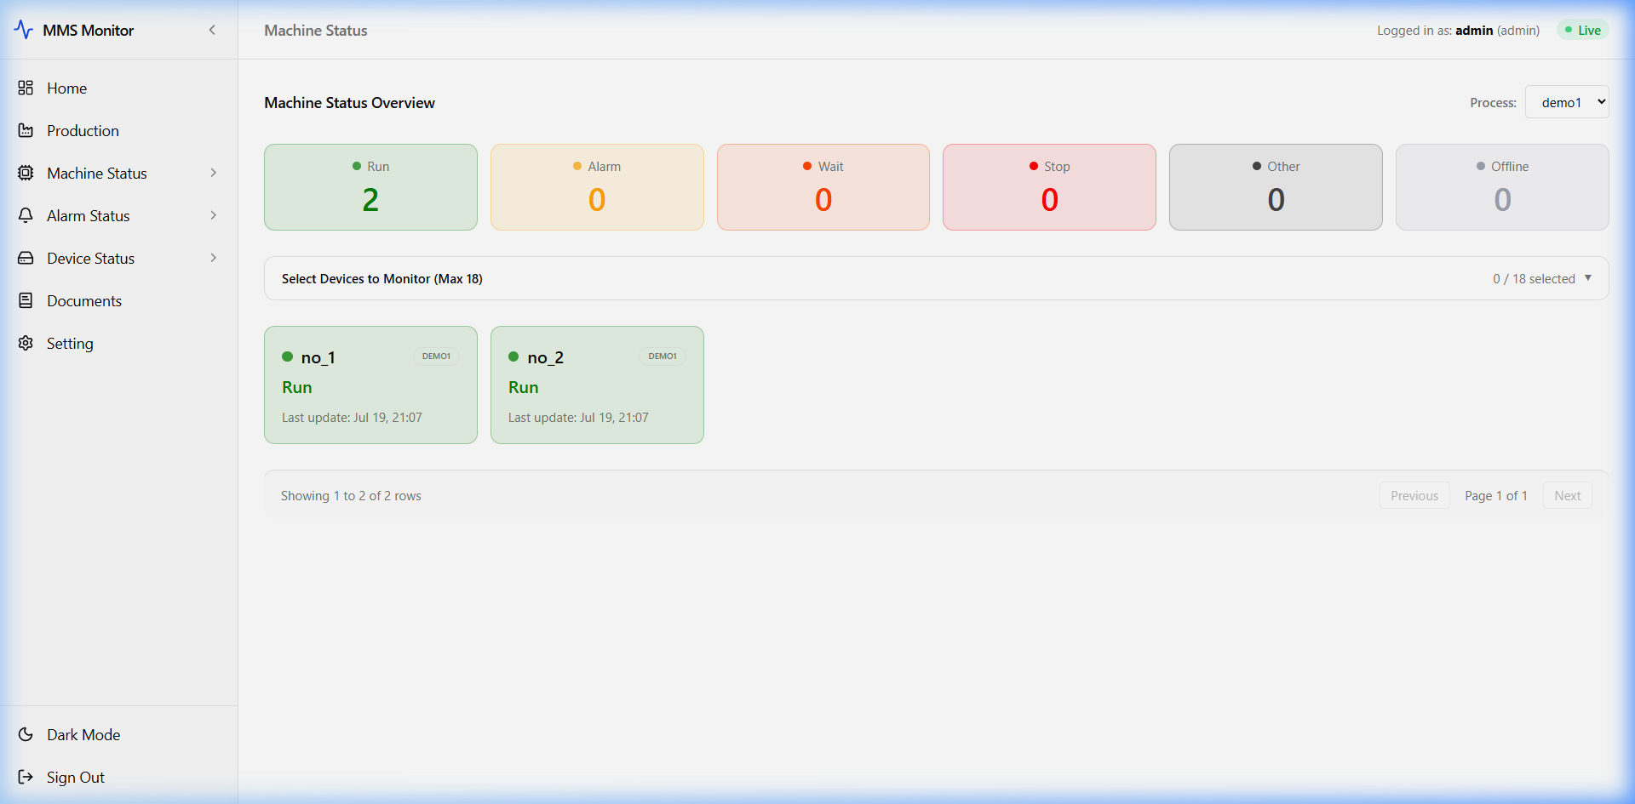
รูปที่ 2.3.1: หน้าการ์ดสีระบุสถานะล่าสุดของเครื่องจักรทุกเครื่อง (Machine Status Overview)
2. Timeline (เส้นประวัติสถานะตามช่วงเวลา): แสดงกราฟแกนต์เป็นสเกลเวลาของเครื่องจักรที่เลือก (สูงสุด 5 เครื่องพร้อมกัน) โดยจะแสดงประวัติอย่างต่อเนื่องของการเปลี่ยนสถานะแบบวินาทีต่อวินาที ช่วยวิเคราะห์รูปแบบการหยุดเครื่องและระยะเวลา Downtime ข้อมูลจะอัปเดตแบบสดทุกๆ 30 วินาทีอัตโนมัติ
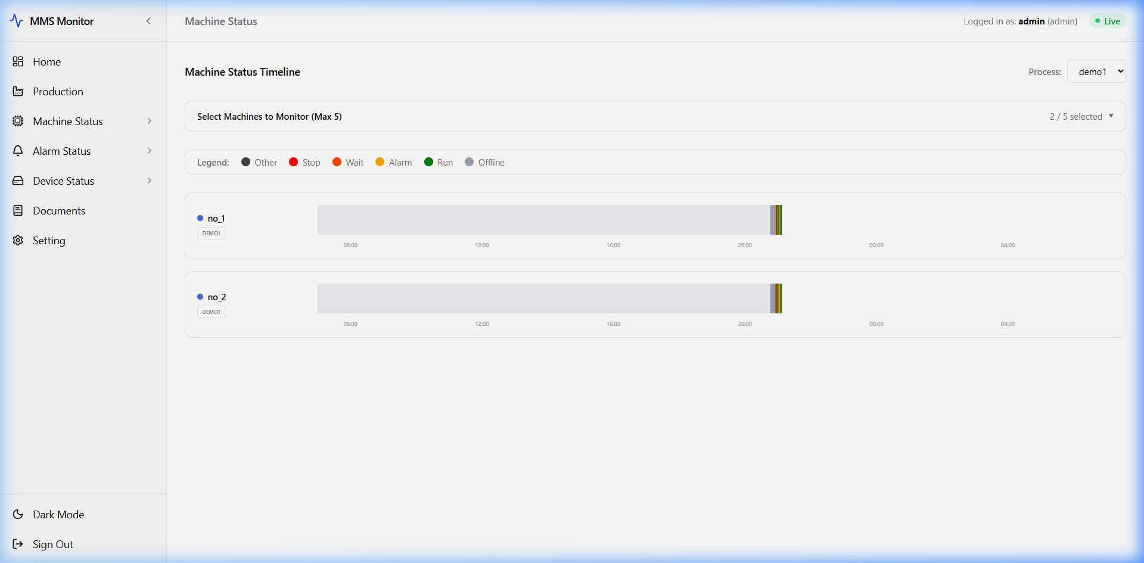
รูปที่ 2.3.2: หน้าแถบเวลาแกนต์วิเคราะห์ช่วงทำงาน-หยุดทำงานย้อนหลัง (Machine Status Timeline)
3. Daily Utilization (อัตราประสิทธิภาพรายวัน): แสดงกราฟวงกลมหรือแท่งสัดส่วนเปอร์เซ็นต์ประสิทธิภาพการทำงาน (Utilization %) สะสมในวันปัจจุบัน เพื่อระบุว่าเครื่องจักรทำงานอย่างคุ้มค่า มีการขัดข้อง หรือเปิดเตรียมไว้นานเท่าใด (สูงสุด 12 เครื่องพร้อมกัน)
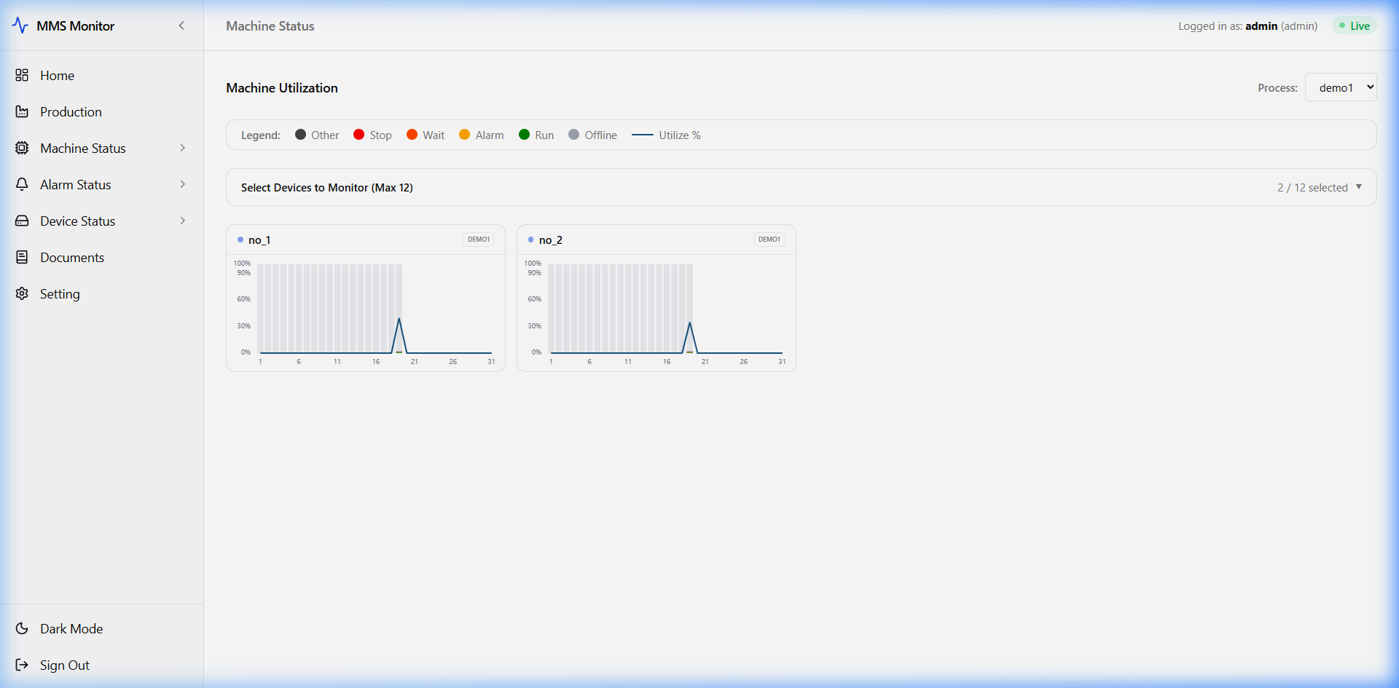
รูปที่ 2.3.3: หน้าสรุปอัตราความคุ้มค่าการทำงานรายวัน (Daily Machine Utilization)

2.4 หน้าสภาวะการแจ้งเตือนและเหตุขัดข้อง (Alarm Status)
มีวัตถุประสงค์เพื่อคัดกรองเฉพาะเครื่องจักรที่มีสัญญาณเกิดการทริกเกอร์เงื่อนไขวิกฤต (Alarm Active):
• ตัวบ่งชี้ความผิดปกติ: การ์ดเครื่องจักรใดที่พบสถานะขัดข้องจะถูกเน้นด้วยสีแดงกะพริบแจ้งเตือน พร้อมดึงข้อความของหัวข้อ Alarm Code ล่าสุดแสดงผลให้วิศวกรซ่อมบำรุงวิเคราะห์รหัสความเสียหายเพื่อวางแผนแก้ปัญหาได้ทันเวลา
• รายการจำแนกสถานะ: สรุปอัตราส่วนเครื่องจักรทั้งหมดที่ทำงานปกติเปรียบเทียบกับกลุ่มที่ขึ้นหน้าต่างขัดข้องสะสม
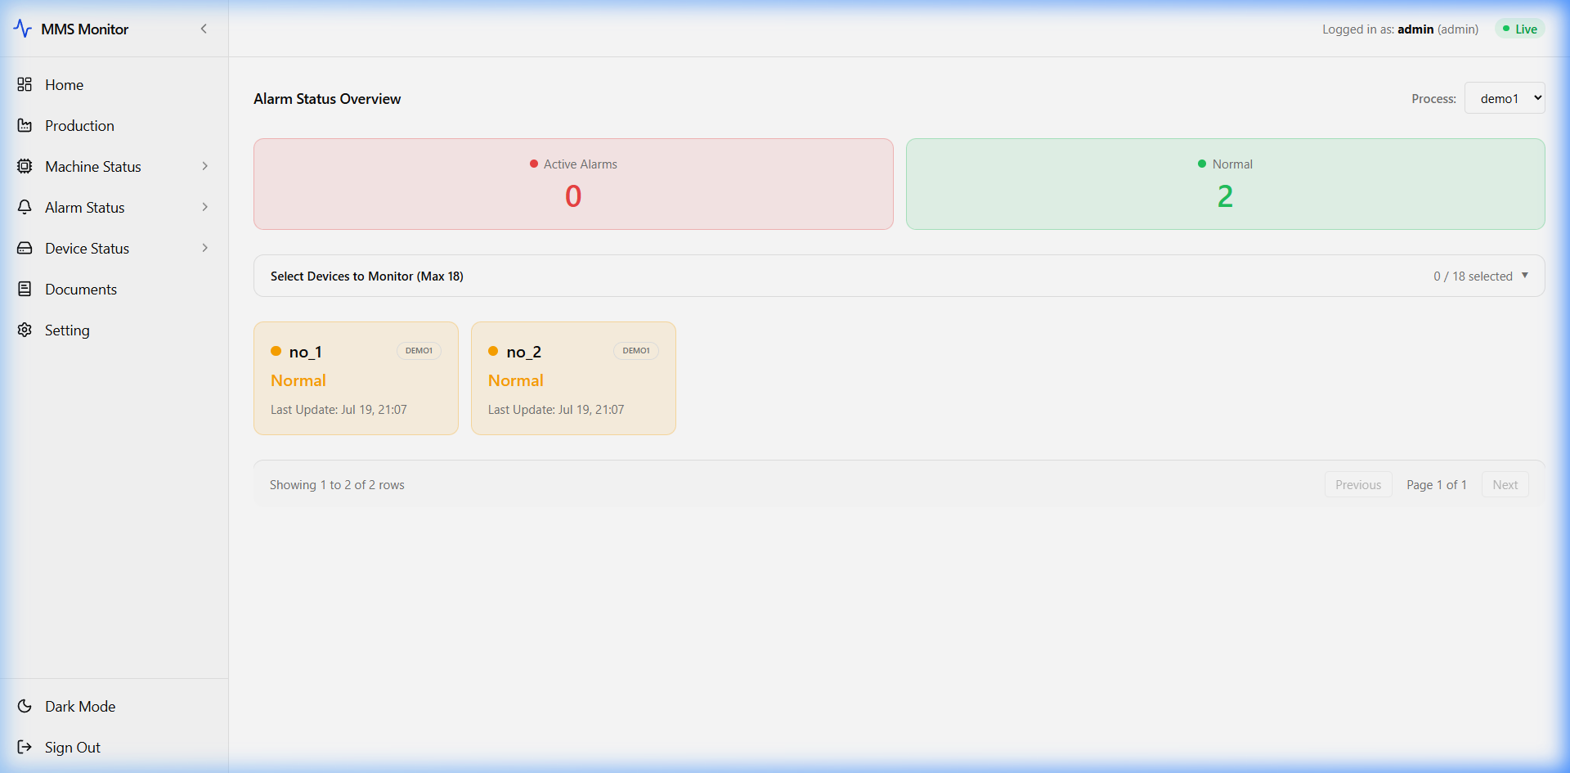
รูปที่ 2.4: หน้าวิเคราะห์สัญญาณผิดพลาดและสถิติสะสม (Alarm Status Overview)
2.5 หน้าตรวจสอบการสื่อสารของอุปกรณ์เครือข่าย (Device Status)
ใช้สำหรับวิเคราะห์ความเสถียรของบอร์ดคอนโทรลเลอร์ สัญญาณ WiFi หรือฮาร์ดแวร์ฝั่งรับส่งข้อมูล:
• การแยกปัญหาระบบ: ช่วยตรวจสอบความแตกต่างระหว่างกรณีเครื่องจักรจงใจปิดทำงาน (แต่อุปกรณ์เชื่อมต่อยังส่งสัญญาณได้ปกติ) กับสัญญาณขาดหายหรือสายไฟจ่ายเลี้ยงระบบอินเทอร์เน็ตล่ม (การ์ดเครื่องจะแสดงสถานะขาดการติดต่อ Offline เกิน 300 วินาที)
• ประโยชน์: ป้องกันไม่ให้การสรุป Downtime และ OEE (Overall Equipment Effectiveness) คลาดเคลื่อนจากปัญหาด้านเน็ตเวิร์ก
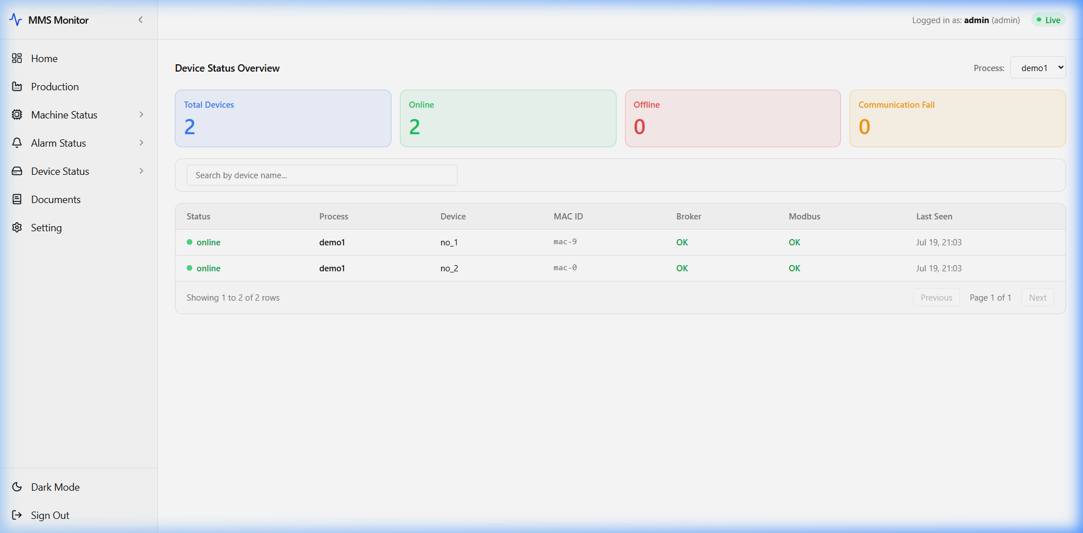
รูปที่ 2.5: หน้าสรุปสถานะการออนไลน์ฮาร์ดแวร์ตัวรับส่งข้อมูล (Device Status Overview)
2.6 หน้าเอกสารอ้างอิง API (Documents)
เมนู Documents มีหน้าที่หลักในการเผยแพร่เอกสารอ้างอิงสำหรับโปรแกรมเมอร์และทีมพัฒนาต่อในการดึงข้อมูลย้อนหลังจาก ClickHouse OLAP:
• วิธีการระบุตัวตน (Authentication): ระบบใช้ Gateway Key-Auth ของ Kong API Gateway โดยนักพัฒนาภายนอกจะต้องแนบ Header คีย์ "apikey" คู่กับค่ารหัสผ่าน API Key (เช่น sawadeeja) ไปในทุกๆ รีเควสต์
• ตัวอย่าง API Endpoints: การแสดงตัวอย่าง Endpoint สำหรับสืบค้นข้อมูลแบ่งเป็น Data, Status, Alarm, และ Device
• ปุ่มคัดลอก cURL: ผู้ใช้สามารถกดปุ่ม "คัดลอก (Copy)" ที่อยู่ด้านขวามือของกล่องคำสั่งเพื่อก็อปปี้สคริปต์คำสั่ง cURL ไปรันเรียกทดสอบข้อมูลบน Terminal ของตนเองได้ทันที
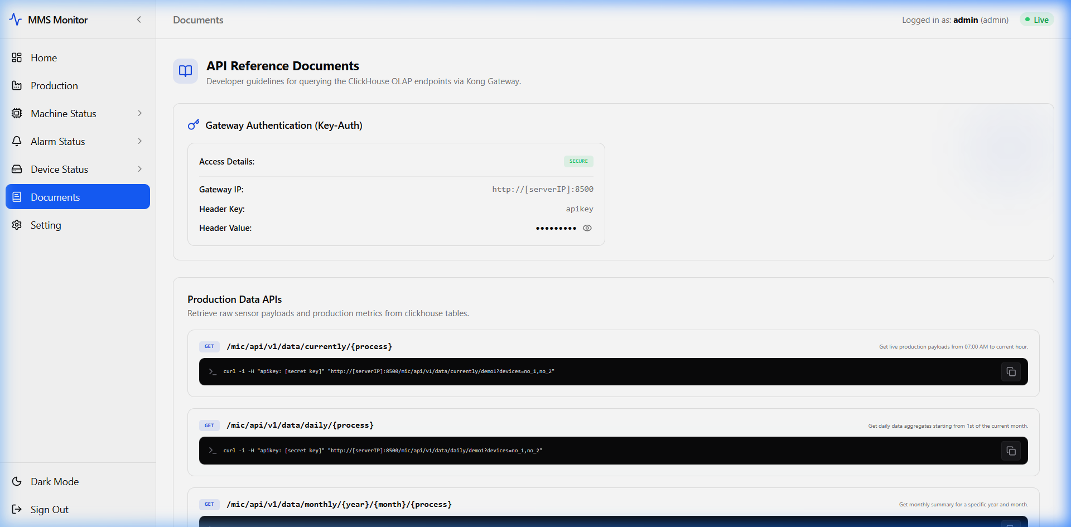
รูปที่ 2.6: หน้าแสดงตัวอย่างและวิธีการเชื่อมต่อเรียกใช้ API (API Reference Document)

